前身為創建於1900年的東吳大學；
1952年全國院系調整時，東吳大學文理學院、蘇南文化教育學院、江南大學數理系合併組建蘇南師範學院，
同年更名為江蘇師範學院，在原東吳大學校址辦學；1982年江蘇師範學院改為蘇州大學。
目前是江蘇省屬重點綜合性大學，國家“211工程”重點建設大學、“2011計畫”首批牽頭大學，
入選首批”國家大學生創新性實驗計畫”大學學校之一。

蘇州大學參考參訪流程：
分組參觀校園； 觀看蘇州大學介紹影片；
參訪蘇南發展研究院和蘇州大學中國特色城鎮化研究中心；
聽取京杭大運河遺產保護現狀報告會；
與蘇州大學學生面對面交流感想；
在蘇州大學學生食堂用晚餐，體驗學生生活；
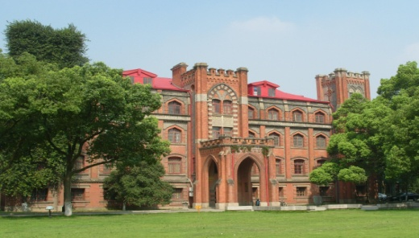
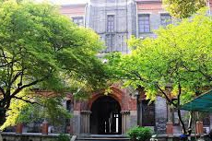
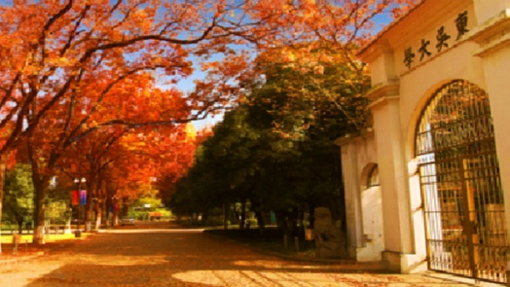
召開分享交流會

參觀景點介紹：
※周莊古鎮※
位於蘇州城東南，昆山的西南處，古稱貞豐裏。春秋戰國時期，周莊境內為吳王少子搖的封地，稱搖城。北宋元佑元年(1086年)周迪功郎舍宅200餘畝捐於當地全福寺為寺，始稱周莊，元代中期，沈萬三利用周莊鎮北白蜆江水運之便，通番貿易，
周莊因此成為其糧食、絲綢、陶瓷、手工藝品的集散地，遂為江南巨鎮。至清康熙初年正式定名為周莊鎮。
最為著名的景點有富安橋、雙橋、沈廳，古鎮區內河道呈井字型，民居依河築屋，依水成街，河道上橫跨14座建於元、明、清代的古橋樑，吳冠中撰文說“黃山集中國山川之美、周莊集中國水鄉之美”，海外報刊稱周莊為“中國第一水鄉”。
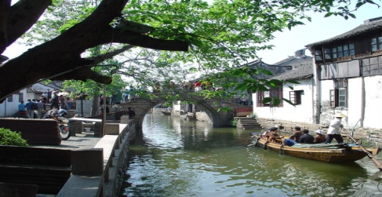
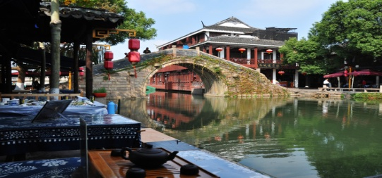
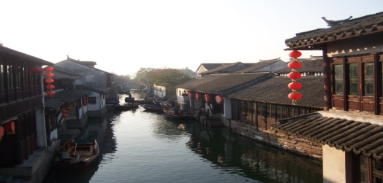

※七里山塘※
位於古城蘇州的西北部，東連“紅塵中一二等富貴風流之地”閶門，西接“吳中第一名勝”虎丘。全長3600米。因此被稱作
“七里山塘”。唐寶曆二年（825年），大詩人白居易從杭州調任蘇州刺史，為了便利蘇州水陸交通，開鑿了一條西起虎丘東至閶門的山塘河，山塘河河北修建道路，稱為“山塘街”，是蘇州古代的金粉地、鬧市區（類似南京的夫子廟）。
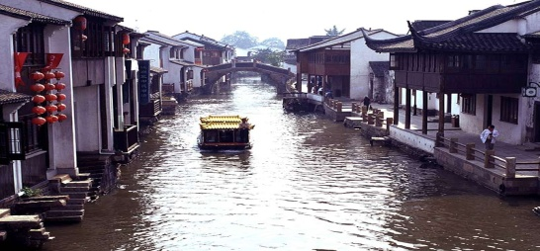
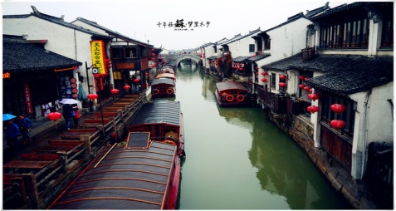
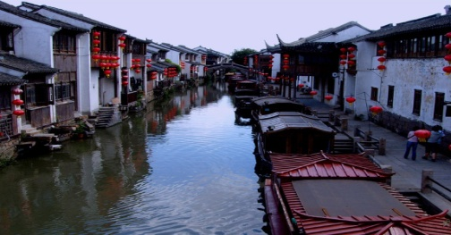

※蘇州大運河遺產展示館※
位於蘇州萬年橋西側的蘇州規劃展示館內，與胥門古城牆隔河相望，陳列面積約400平方米。展館借助版面、模型和場景等
手法，多媒體、視頻與黑白老照片相結合，展示闡述蘇州運河遺產的獨特性。館內還設觀眾互動區，利用互動體驗裝置實現
現代觀眾與古老運河文化的對話。每週二、三、五、六、日9時至17時對外開放，免費參觀。

※蘇州運河故道風景區※
京杭大運河蘇州段全長80公里，最早開挖於春秋時期，是江南運河的雛形，隋代起成為中國大運河的重要河道，至唐中葉基本定型。至今仍在交通運輸、文化旅遊等方面發揮重要作用。蘇州與大運河有關文化遺產眾多，最具突出普遍價值的7處點段
被列入大運河申遺首批申遺名錄，包括唐代以來就是蘇州大運河航道之一的山塘河及其歷史街區；大運河蘇州段地標性建築
虎丘雲岩寺塔；連接大運河與城內水系、連通內外城的盤門水陸城門；明清漕糧倉儲地平江歷史文化街區；古代大運河南北
經濟文化交流見證的全晉會館；集水利、交通、景觀於一體的古代橋樑傑作寶帶橋；江南運河水利工程的傑出範例吳江古纖道。
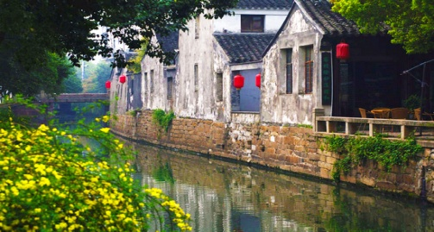
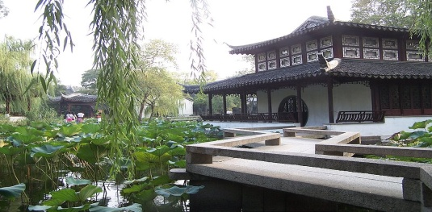
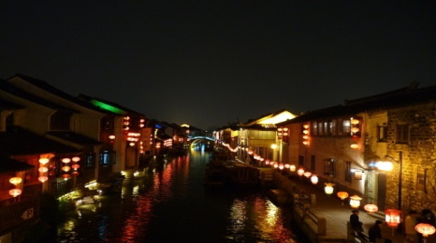
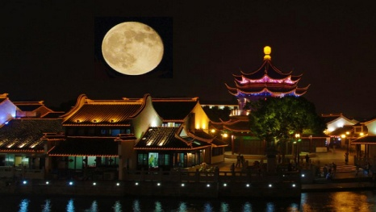

※蘇州拙政園※
始建於明正德初年（16世紀初），是江南古典園林的代表作品。與北京頤和園、承德避暑山莊、蘇州留園一起被譽為中國四大名園。位於蘇州城東北隅，截至2014年，仍是蘇州存在的最大的古典園林，占地78畝（約合5.2公頃）。全園以水為中心，
山水縈繞，廳榭精美，花木繁茂，具有濃郁的江南漢族水鄉特色。花園分為東、中、西三部分，東花園開闊疏朗，中花園是
全園精華所在，西花園建築精美，各具特色。園南為住宅區，體現典型江南地區漢族民居多進的格局。園南還建有
蘇州園林博物館，是國內唯一的園林專題博物館。

※蘇州盤門三景※
“盤門”始建於春秋吳國闔閭元年（西元前514年）。雖經歷代多次改築，但位置基本未變。由於吳國在辰位，越國在已位，
因此刻林木作蟠龍鎮北，面向越國，以示吳國征服越國之意，故名“蟠門”。後因水縈回交錯，改稱“盤門”。盤門是蘇州
僅存的古城門遺跡，其水陸城門並存在全國已絕無僅有。今城垣是元至正十一年（西元1351年）所謂盤門三景是指“盤門”
水陸城門、橫跨運河的“吳門橋”和臨流照影的“瑞光寺塔”。
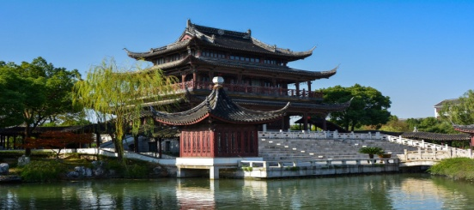
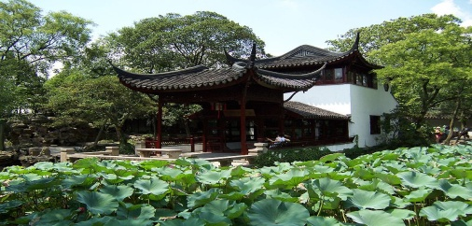
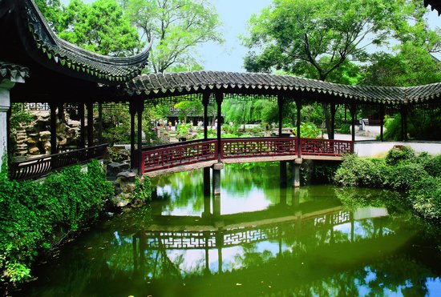

※南京總統府※
位於南京市玄武區長江路292號，是中國近代建築遺存中規模最大、保存最完整的建築群，也是南京民國建築的主要代表之一，中國近代歷史的重要遺址，現已辟為中國近代史遺址博物館。總統府建築群占地面積約為5萬餘平方米，既有中國古代傳統的江南園林，也有近代西風東漸時期的建築遺存，至今已有600多年的歷史。其歷史可追溯到明初的歸德侯府和漢王府，清代
被辟為江寧織造署、兩江總督署等，清康熙乾隆南巡均以此為行宮。太平天國定都天京（今南京）後，在此基礎上擴建為天王府。1912年1月1日，孫中山在此宣誓就職中華民國臨時大總統，辟為大總統府，後來又為南京國民政府總統府。

※南京夫子廟※
即南京孔廟、南京文廟，位於南京市秦淮區秦淮河北岸貢院街，江南貢院以西，為供奉祭祀孔子之地，是中國四大文廟。
夫子廟主要由孔廟、學宮、貢院三大建築群組成，占地極大。有照壁、泮池、牌坊、聚星亭、魁星閣、欞星門、大成殿、明德堂、尊經閣等建築。夫子廟街區被譽為秦淮名勝而成為古都南京的特色景觀區，是中國最大的傳統古街市，與上海城隍廟、
蘇州玄妙觀和北京天橋為中國四大鬧市。
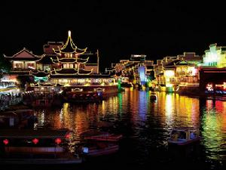
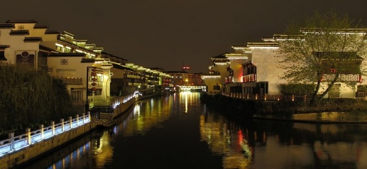
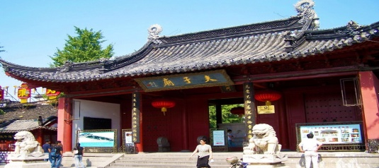

※無錫清名橋歷史文化街區※
無錫運河是京杭大運河唯一一段從城市中心穿過的部分，是大運河中的重要節點。此次申遺的大運河在無錫段，主要有兩段
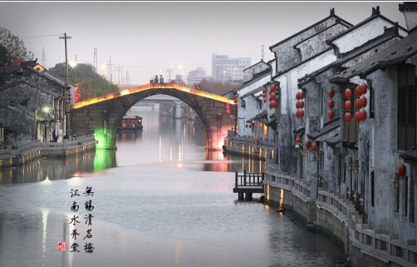
入選。一段是長約12公里的環城運河，一段是長約2.6公里有著“運河絕版地、江南水弄堂”美譽的清名橋歷史文化街區。
以清名橋區域為核心，當地政府完成了保護性修復10萬平方米，包括南禪寺古運河碼頭、中國絲業博物館、運河文化藝術館、水仙道院、和平書場，以及按歷史建築原有風貌和傳統樣式修繕的南長街兩側建築房屋近300間，民居建築面積達3萬平方米。基本恢復了昔日“水弄堂”兩岸粉牆黛瓦，碼頭石埠，河浜縱橫，幽曲深邃的面貌，構畫出江南“人家盡枕河”的水鄉風貌，是無錫古運河獨特的文化傳承。
※無錫錫惠公園※
位於無錫市西郊，古稱華山、曆山、西照山，相傳西域僧人惠照曾居此處，故稱惠山。錫山是惠山東峰脈斷突起處，山高僅
75米，相傳周秦時盛產錫礦，故名。1958年開鑿了映山湖之後，錫山就與惠山連成了一片，辟為錫惠公園。目前園內有唐代
茶聖陸羽親品、經乾隆禦封的“天下第二泉”——惠山泉、明代園林寄暢園、始建於梁代的惠山寺等著名景點。
※無錫惠山泥人※
江蘇無錫漢族傳統工藝美術品之一，無錫三大著名特產之一。當地藝人取惠山東北坡山腳下離地面約一公尺以下黑泥所制，
故名“惠山泥人”。2006年經國務院批准列入第一批國家級非物質文化遺產名錄。惠山泥人著名代表作品“大阿福”可謂
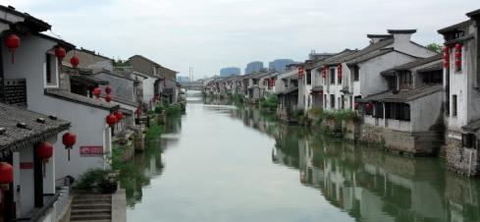
家喻戶曉，還有絕妙的手捏戲文取材於京劇、昆劇、當地地方戲曲及神話傳說等題材。
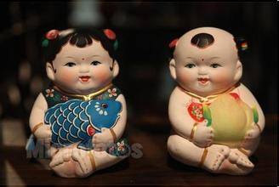
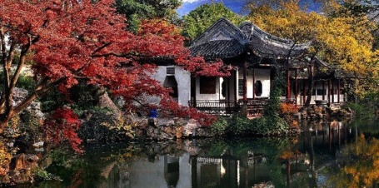

※無錫黿頭渚※
是橫臥太湖西北岸的一個半島，位於無錫，因巨石突入湖中形狀酷似神龜昂首而得名。黿頭渚風景區始建於1916年，現面積
達539公頃。黿頭渚山清水秀，渾然天成，為太湖風景的精華所在，故有“太湖第一名勝”之稱。當代大詩人郭沫若的
“太湖佳絕處，畢竟在黿頭”的詩句讚譽，更使黿頭渚風韻流揚境內海外。
※無錫灘簧※
興起於乾隆年間，名為灘黃調，初為代言體的坐唱形式。道光以後，昆曲漸衰，灘簧繼起，遂以坐唱形式移植《綴白裘》中收錄的昆曲折子戲，每折分為四、五個書段；沿用昆曲聲腔，簡繁相間，引吭高歌如大鼓，抑揚婉轉似彈詞，拖腔又類昆曲，是一種昆曲的通俗化唱法，稱為前灘。另有以民歌小調演唱，以滑稽風趣的曲目見長，名為後灘。至清末民初，小型戲曲蓬勃發展，
各地灘簧也相繼仿效戲曲形式，改為化妝登臺演出。隨著角色的增多，表演的需要，曲調、音樂逐步演變，形成了灘簧腔系的
各地方劇種，如蘇劇、甬劇、錫劇、滬劇等。
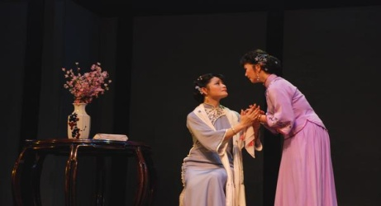
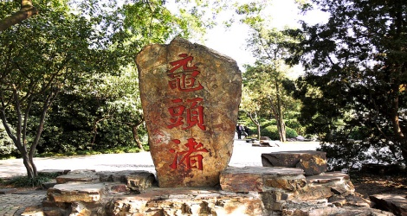
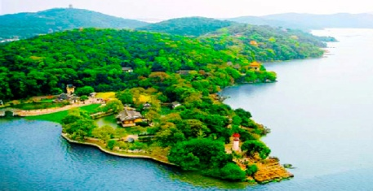

費用不包含：個人證件（護照、台胞證）
護照及台胞證需出發日起算，六個月內的有效效期。
台胞證說明：
- 卡式台胞證 辦理所需要準備的資料：
護照原件影本（1:1清晰）ㄧ份(6 個月以上有效期之護照影本一份)
身分證正反面原件影本（1:1清晰）一份 。
兩吋大頭彩色白底照片一張（不可以穿白色上衣)(6 個月內拍攝之 2 吋照片 1 張)
2. 效期為五年，辦理工作天為7天。
3. 遺失件、毀損件辦理工作天12天。
4. 卡式台胞證啟用後，仍在效期內的紙本台胞證可以繼續使用 （無需辦理簽註）；
持證人也可以繳回 紙本台胞證，辦理換發卡式台胞證 （ㄧ人一號終生同號）。
6. 工作天 5 個工作天 ( 不包含週末假日) ，證照有效期 有效期為 5 年。
7. 費用(NT) NT$ 1,500，辦理方式 委託旅行社代辦。 若有台胞證舊本須附上

主辦單位：逸歡旅遊

參考航班 ：去程 GE 346 台北 / 無錫 08：00 / 10：00
回程 GE 303 上海 / 台北 22：15 / 23：50
參考行程
第一天 臺北 / 無錫 / 南京
台灣桃園機場集合，搭機至江蘇無錫，無錫機場接機 ，參觀南京總統府、夫子廟街區，
晚餐南京市政府宴請。
住宿： 南京
第二天 南京 / 無錫
車赴無錫，遊覽錫惠公園、學習製作惠山泥人、遊覽黿頭渚、欣賞無錫灘簧、
遊覽清名橋歷史文化街區、南禪寺夜遊古運河
住宿： 無錫
第三天 無錫 / 蘇州 蘇州大學
車赴蘇州，遊覽拙政園、參觀大運河遺產展示館，
參訪蘇州大學。
蘇州大學屬排行5%重點綜合性大學，坐落於中國歷史文化名城—江蘇省蘇州市，
是江蘇省屬，國家“211工程”重點建設，入選首批國家建設高水平大學公派研究生項目。
住宿： 蘇州
第四天 蘇州
參訪蘇州工業園區一間企業，午餐後遊覽盤門三景、平江歷史文化街區 、
晚餐後船遊七里山塘。
住宿： 蘇州
第五天 蘇州 / 周莊 / 上海 / 臺北
車赴周莊，遊覽第一水鄉周莊古鎮，
車赴上海機場，送機結束行程，搭機回台灣桃園機場。
住宿： 溫暖的家

